Lecture 7:

Training Neural Networks,

Part 2

更好的优化

正则化

迁移学习

## 上节课回顾：

# 激活函数一般用ReLU

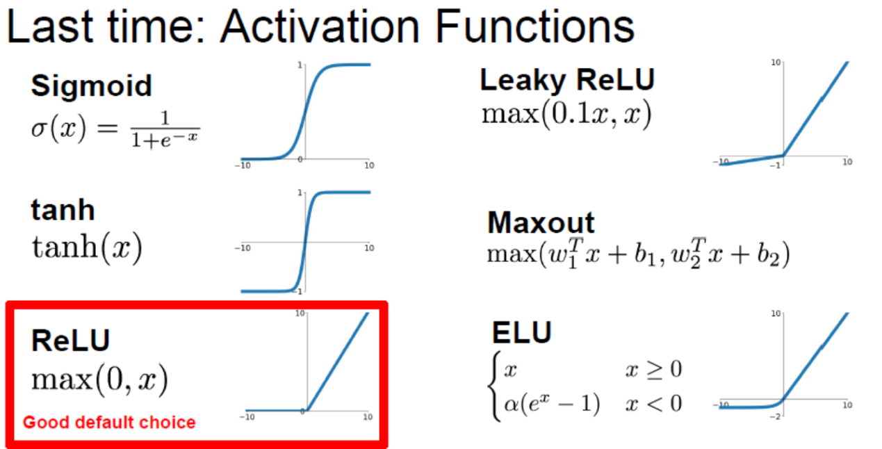

### W 的初始化：

太小的话 后面层无法激活

太大的话 后面的层饱和，导致激活函数为 -1， +1

不大不小，gaussian分布最好

Xavier, MSRA 法。。

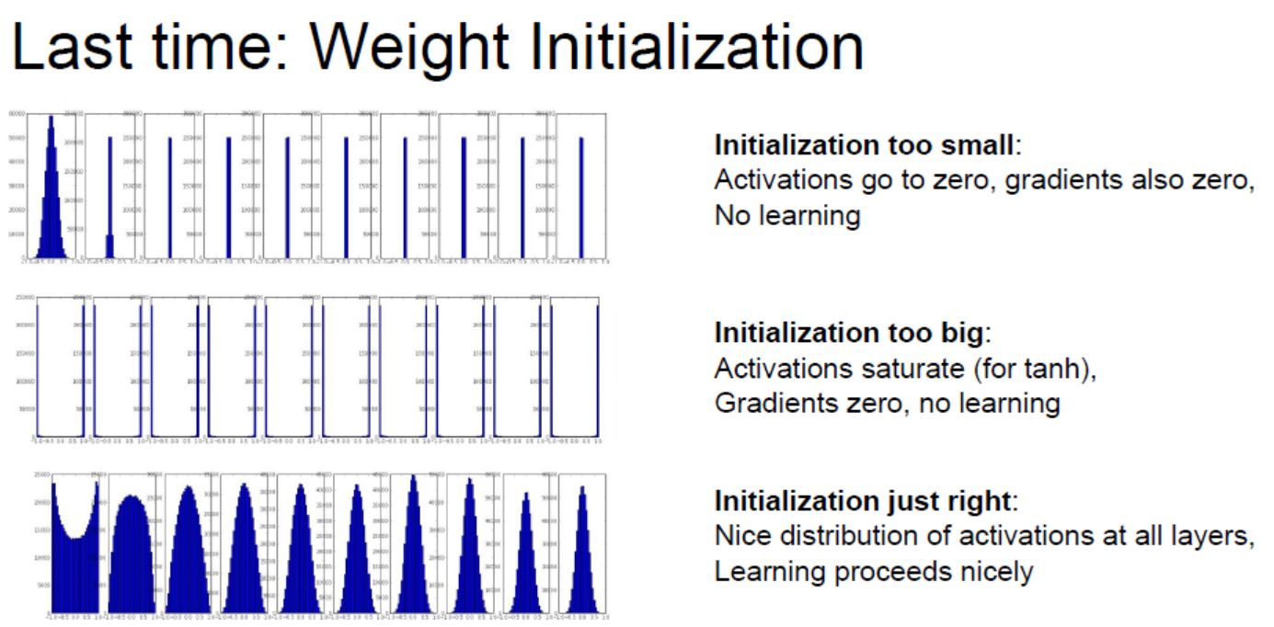

# 预处理

### Batch Normalization ：0 mean, std 标准差，方差为1

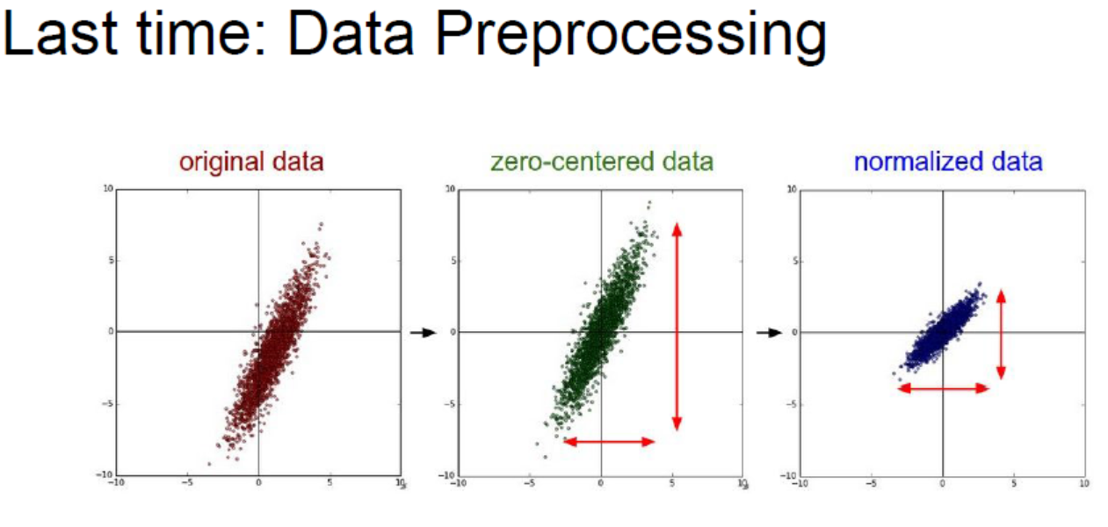

为什么要预处理

没有归一化对分类线的变动比较敏感

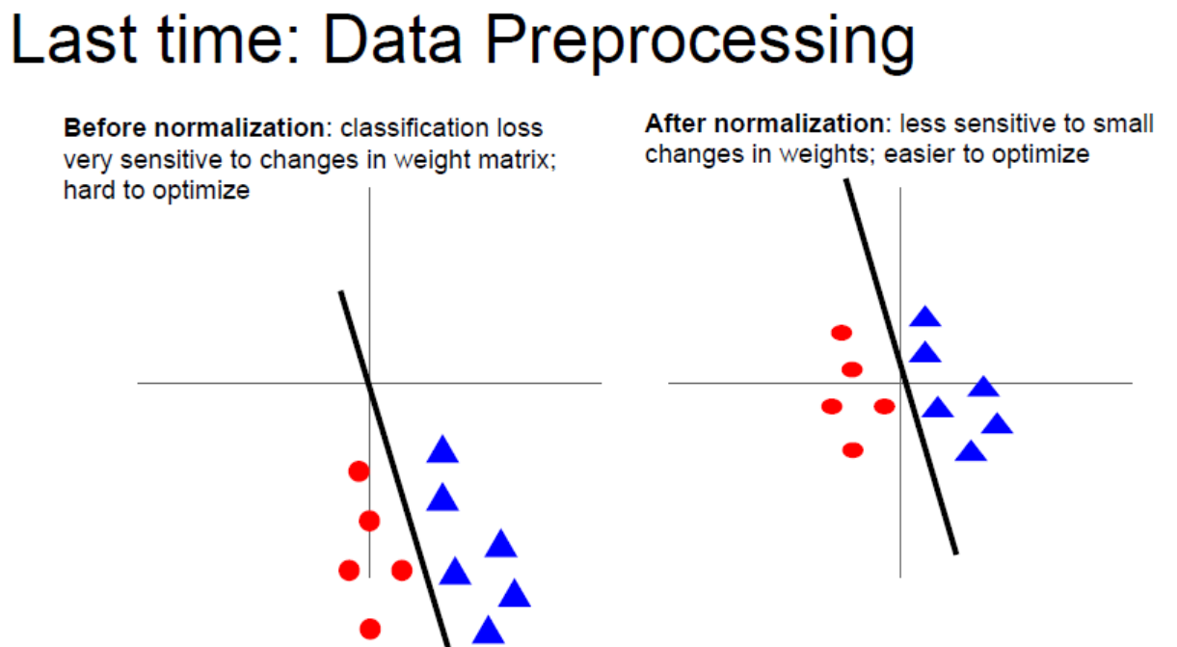

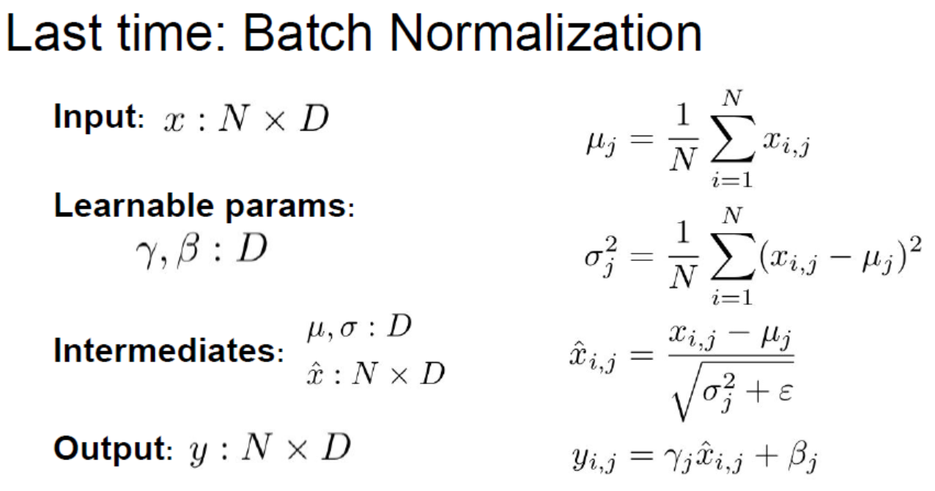

对卷积层的归一化：

不同的归一化方法

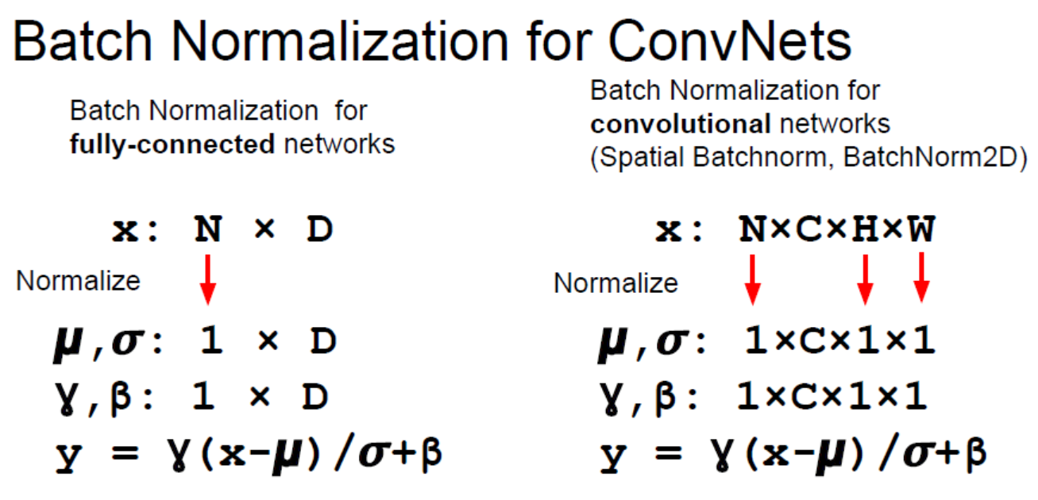

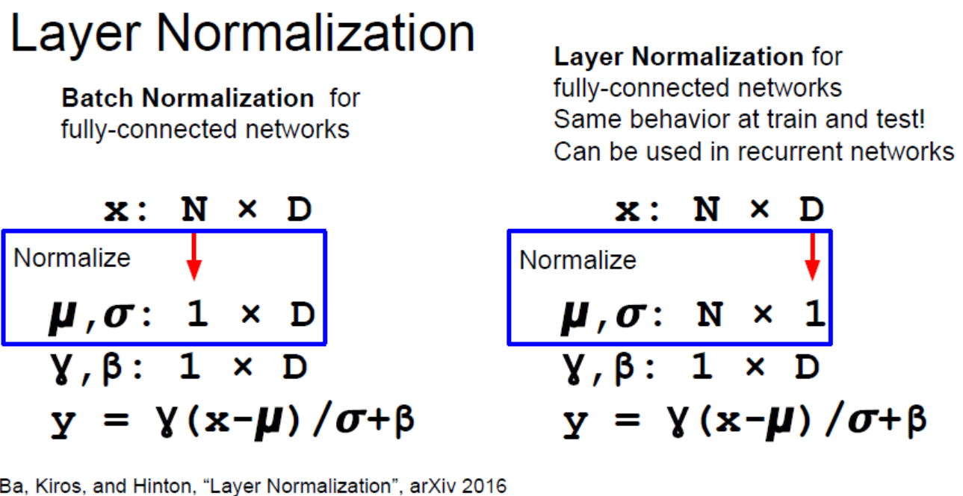

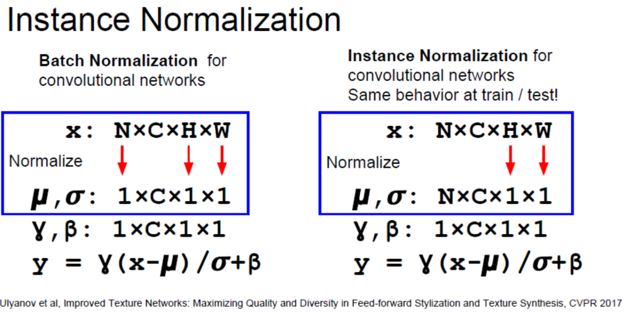

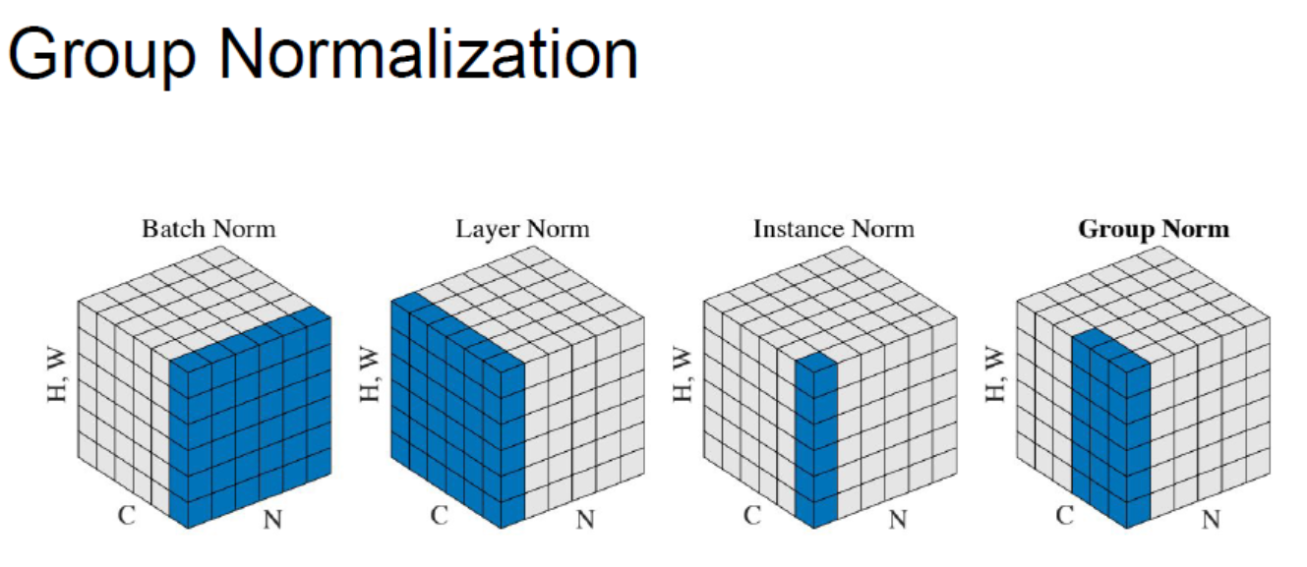

# Babysitting Learning Process:

# 超参数的搜索（一开始需要确定范围）

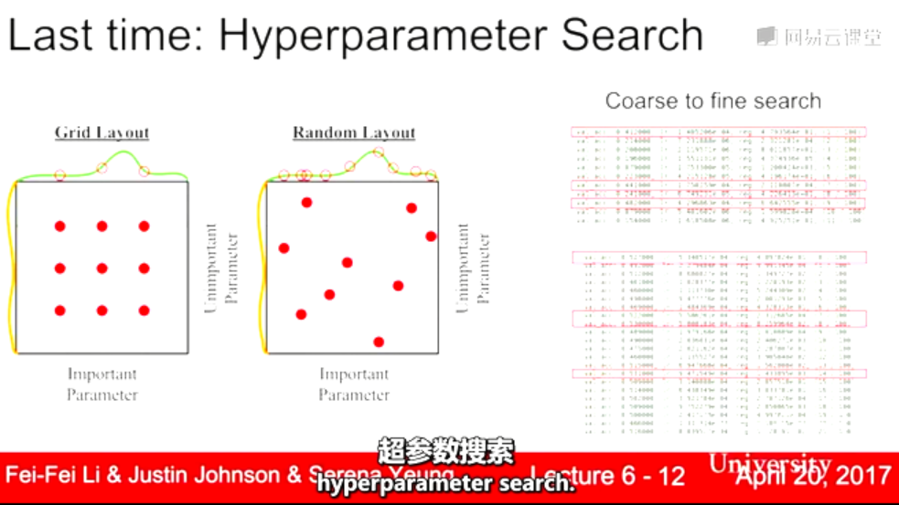

1. 更好的优化

# 简单逻辑：

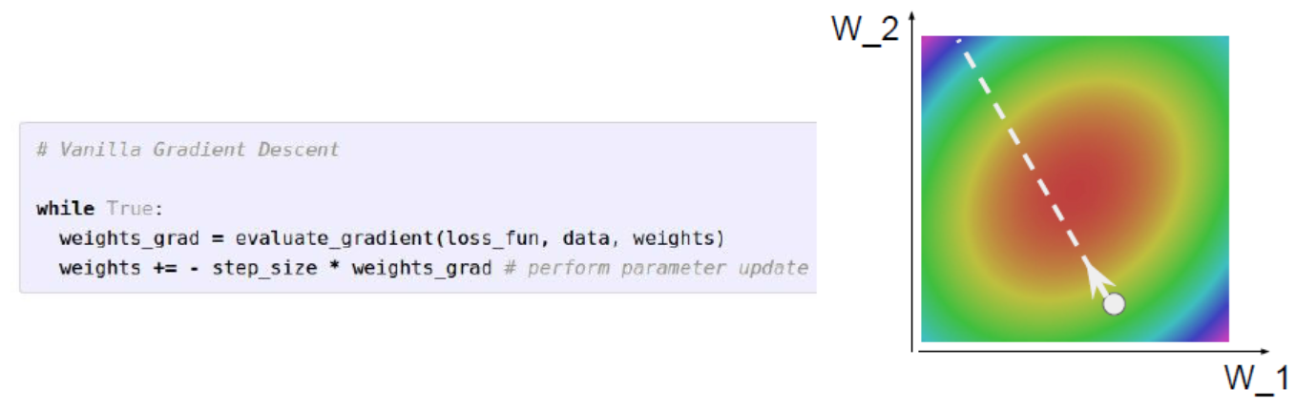

# 产生如下问题：

1. 如下图，W1,W2, 两个参数，改 变一个，loss改变很小， 而改变另一个，loss改变就很大，如下，水平方向变动时loss变动很小, 在垂直方向变动时，loss变动很大。

在这点是，

Hessian矩阵最大很最小奇异值的比值很大，loss function 的条件数很大

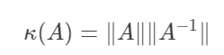

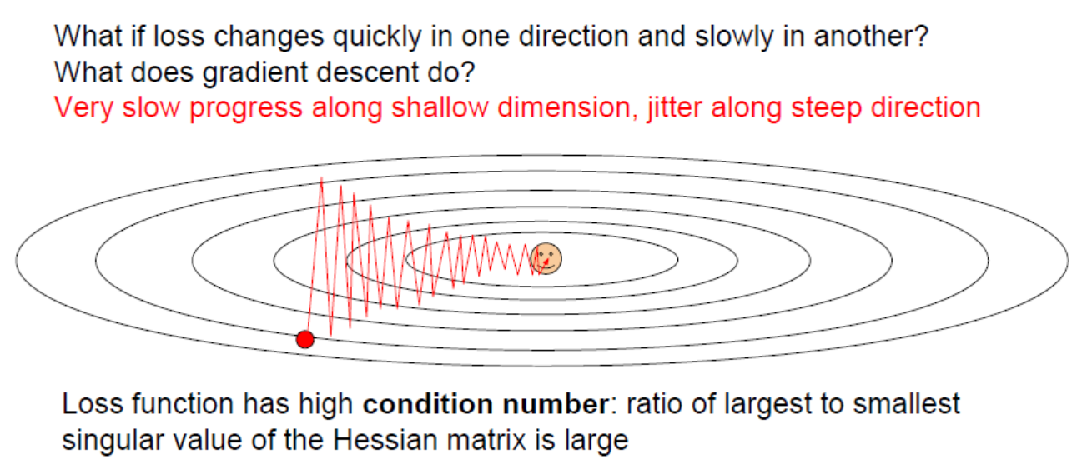

这时用SGD 梯度下降时，就会出现方向并不是和梯度最低点在一个直线上，而是以‘之’字形下降，这种情况在高维空间上更普遍。

1. Saddle 鞍点 （局部最小点）

下图两个图像，横轴对应两个参数 W1,W2,

Y轴代表loss值

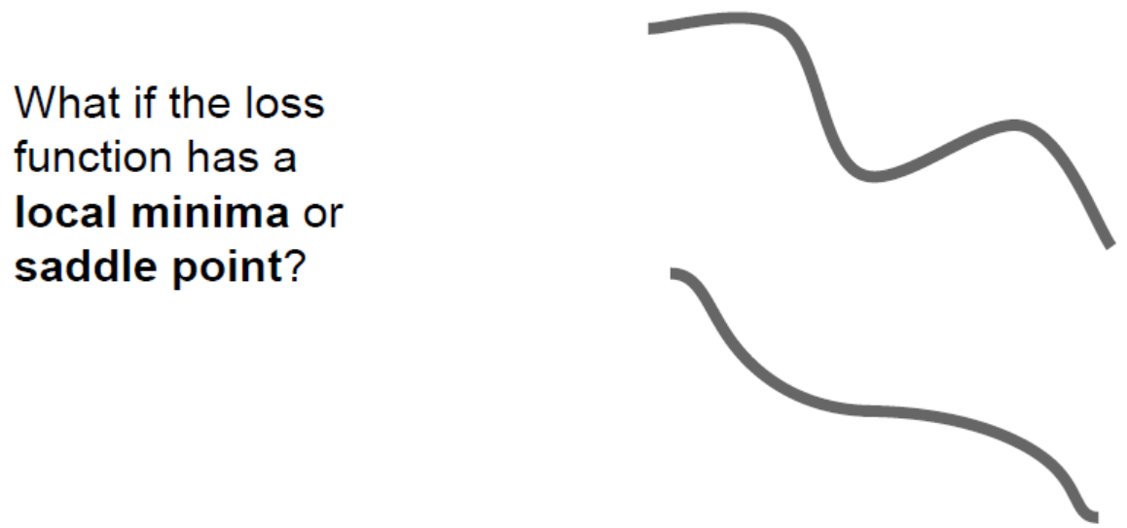

这时SGD会卡在中间

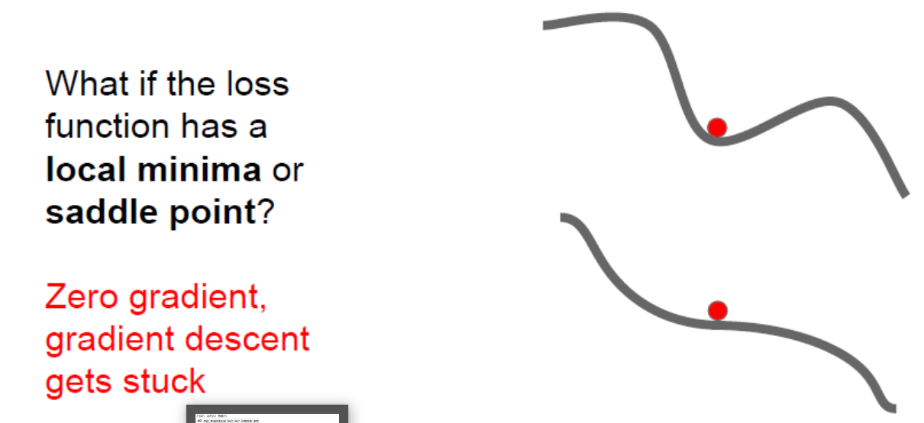

在高维度中会出现很多鞍点，但很少的可能性会出现局部最小值

会出现在鞍点附近更新的很慢

1. 随机; stochastic

Loss计算是对训练集的数据进行全部计算的，要，如果这个N是整个训练集那么计算量是很大的

所以实际中在对一部分样本进行梯度计算的，所以实际上不会每一步都计算真正的loss 和 梯度

也就是说根据 一部分数据计算的梯度可能是干扰，而不是真正的梯度

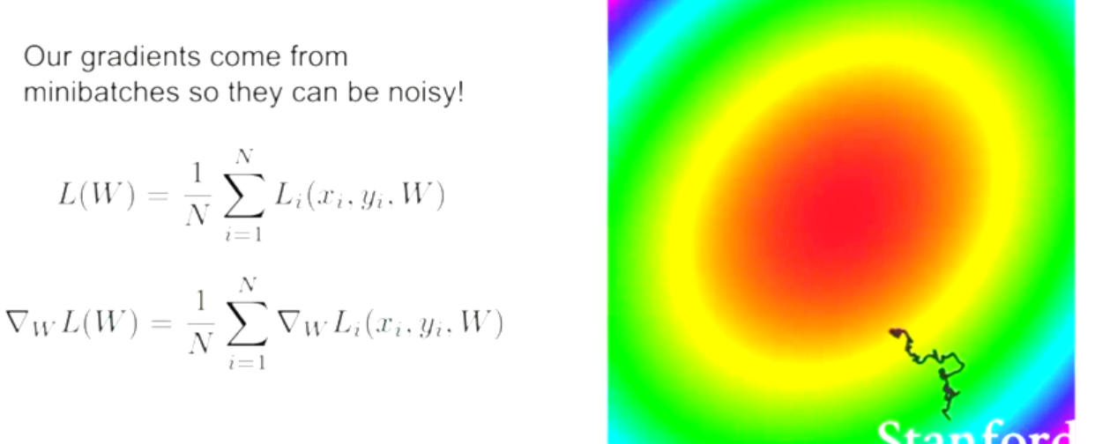

## 解决方法：SGD + Momentum

不是在SGD上求梯度，而是在SGD上求梯度后再加上一个Momentum，

Rho是一个摩擦系统，让Momentum衰减

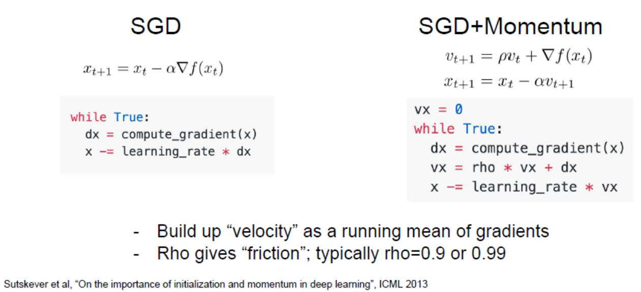

不同的计算方法：

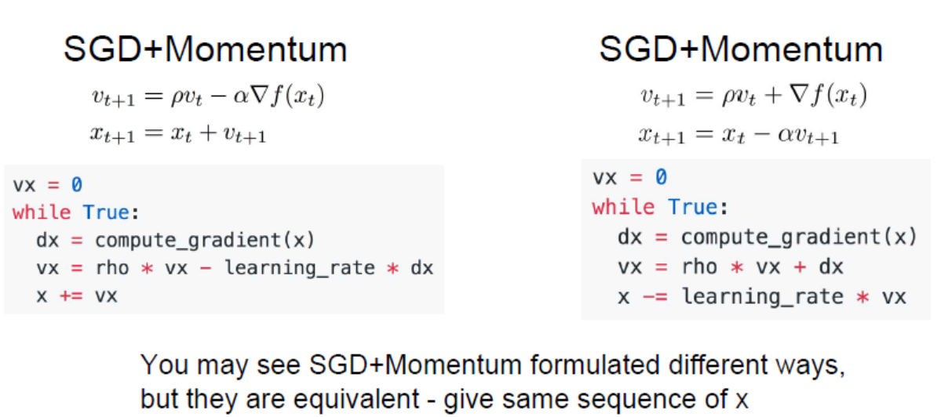

另外当某一点没有梯度时，因为这里有速度，所以可以继续下降，也就避免在鞍点卡住

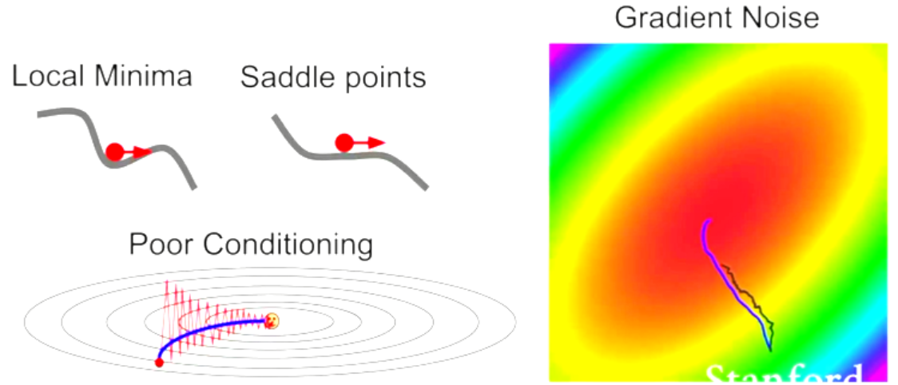

## 注意有一种 Nesterov Momentum 的东西

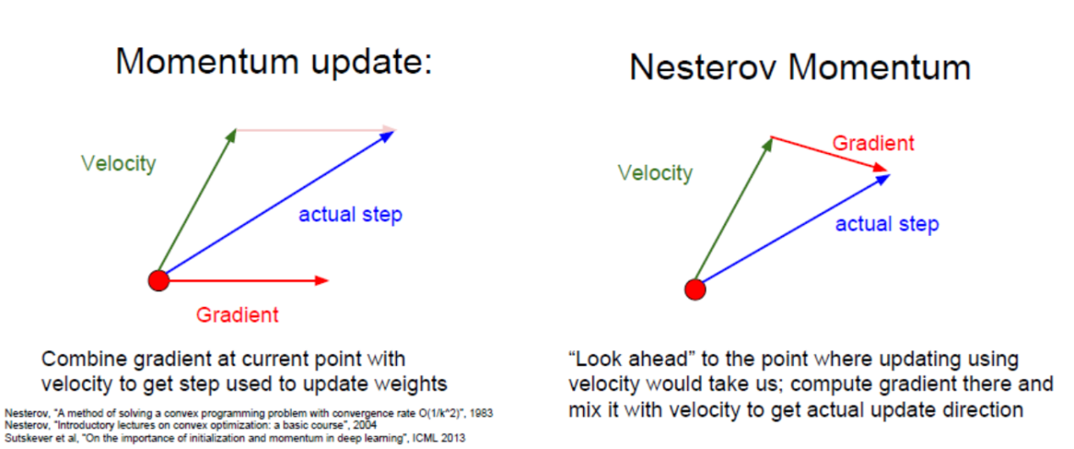

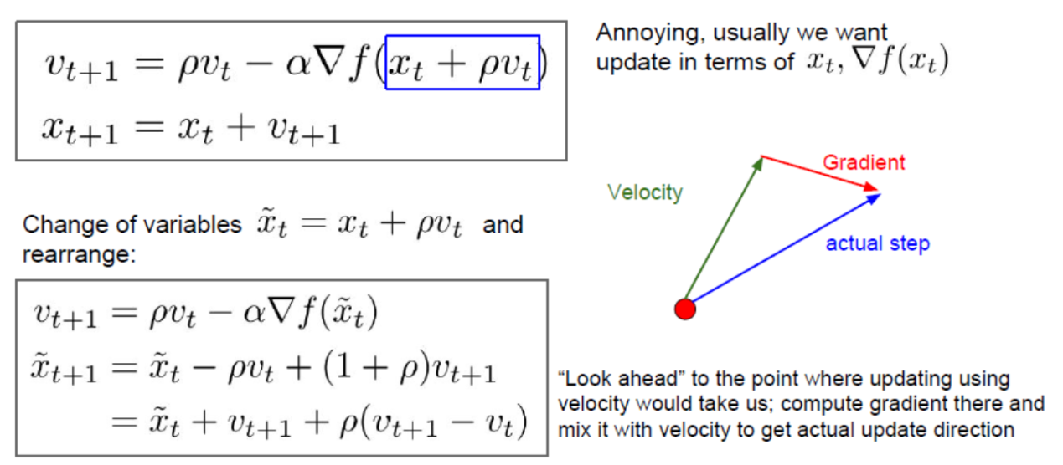

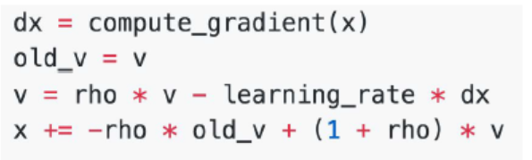

下图中可以看到，SGD+Momntum 和 Nesterov都跳过了局部最值，而SGD卡在那里没有更新了

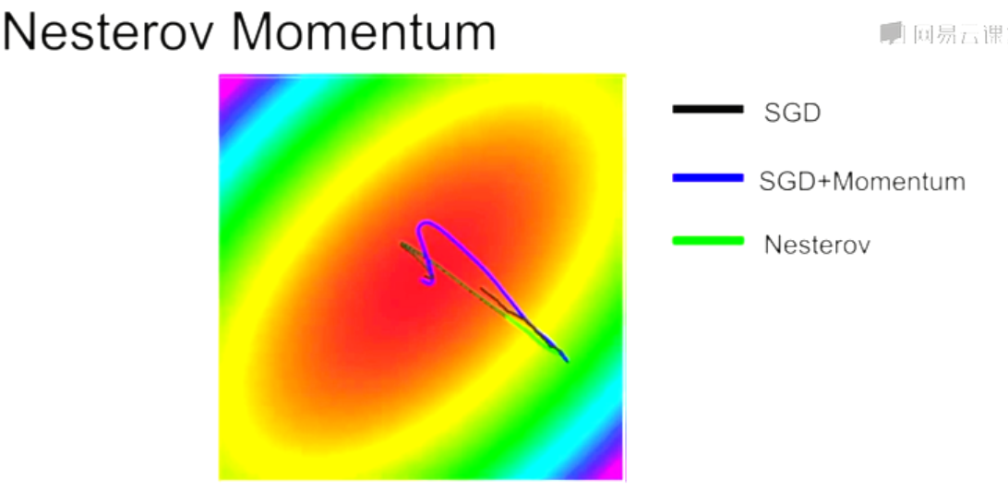

## AdaGrad – 梯度平方

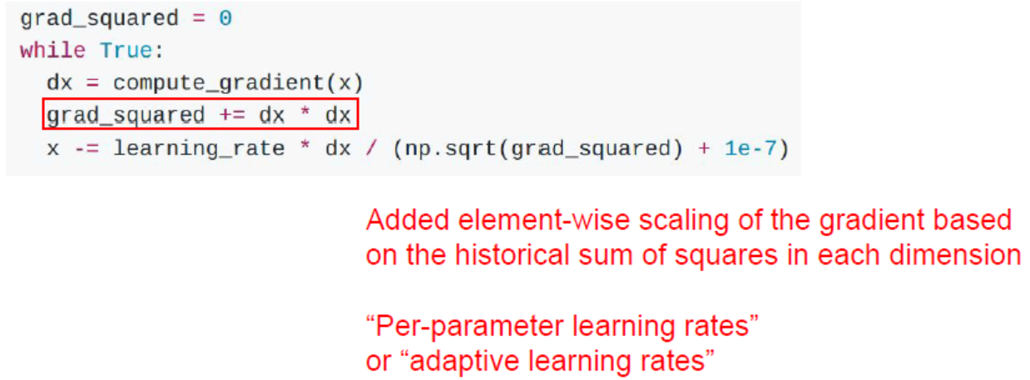

但是有个问题，就是当t越来越大时， 上式最后一步的分母会越来大，最后的步长会越来越小。

在凸函数的下，这点是比较好的特性

但是在非凸的情况 下就不是了，会卡在一个鞍点

## RMSProp : 对AdaGrad的梯度添加一个decay(0.9 0.99)

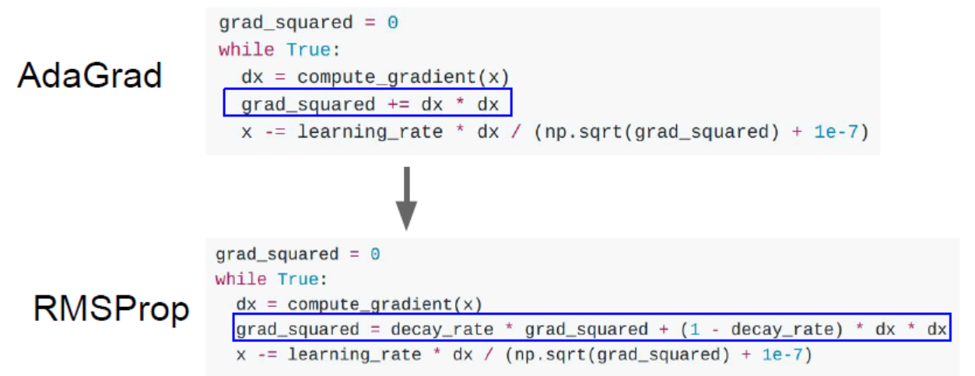

这样可以克服非凸情况下卡在鞍点的缺点，但是又会有下降变慢的问题。。。

可以看到 SGD+Momentum 和 RMSProp 都比SGD好，而SGD+Momentum会先有一个过头再转回来，而RMSProp会和SGD类似的下降，但不会卡在鞍点

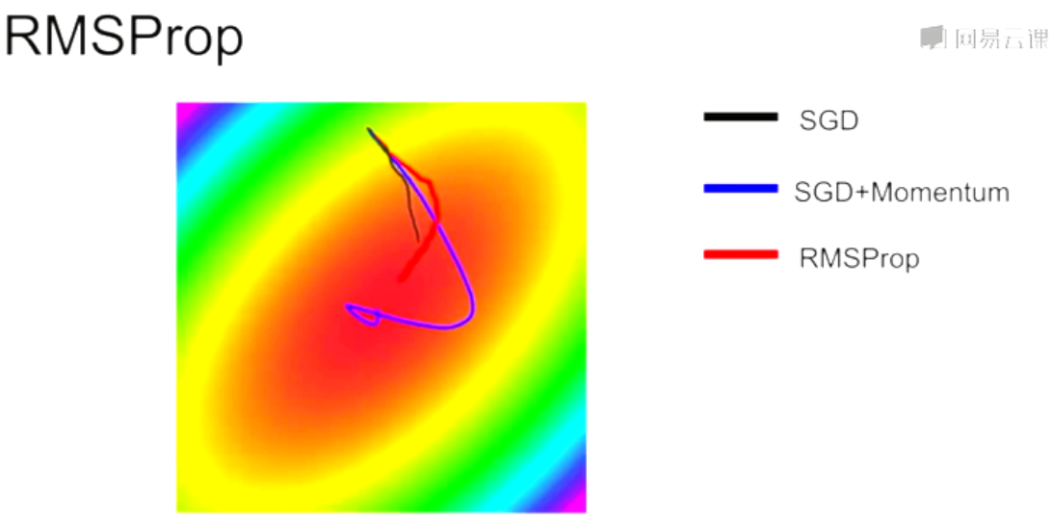

一般次会使用AdaGrad

## Momentum 与 AdaGrad & RMSProp的结合： Adam(almost)

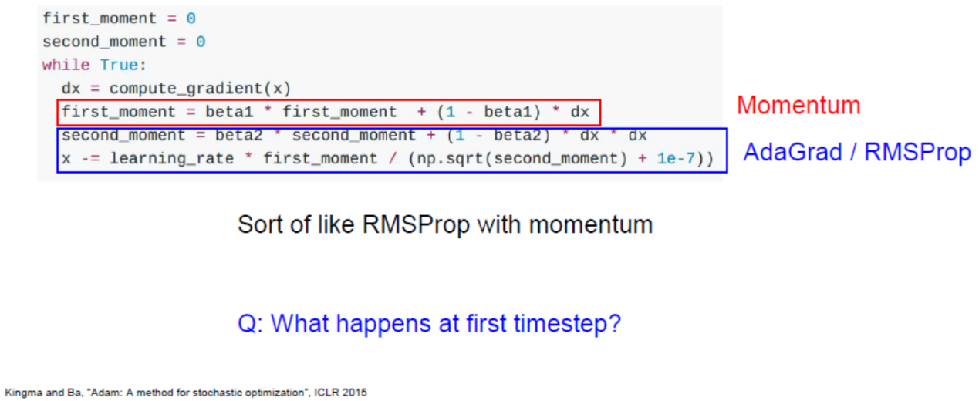

First momentum : grad

Second momentum: AdaGrad + RMSProp

避免初期比较大的步长：

First momentum -> first unbias

Second momentum -> second unbias

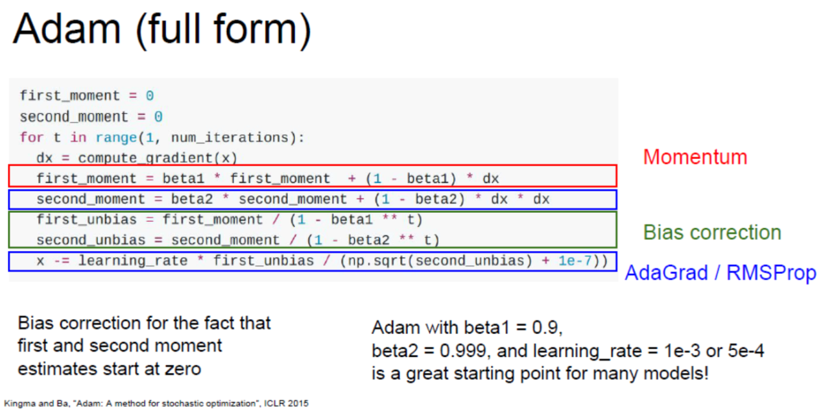

Adam 一般是处理更新梯度下降的默认算法，效果比较好

经验：

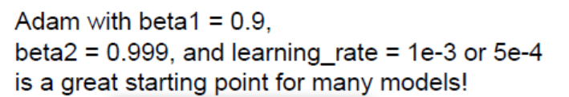

互相之间的比较：

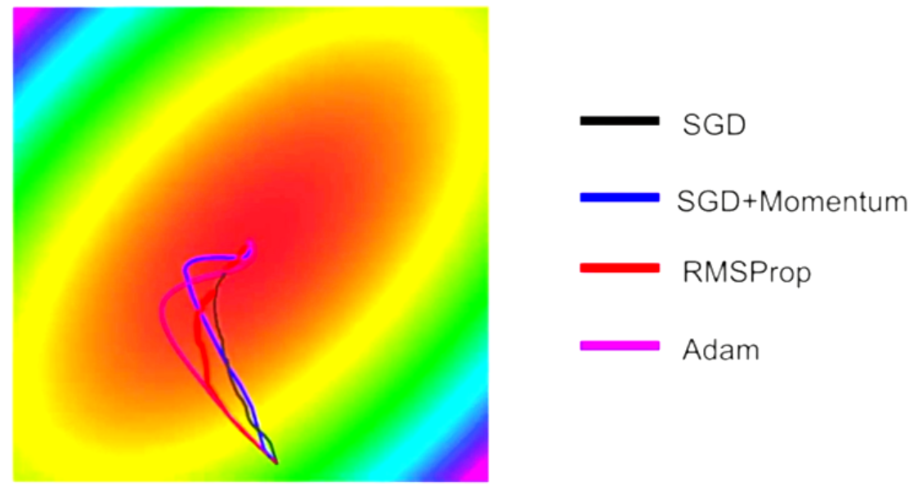

## Learning Rate

一般学习率不是固定的，而是衰减的 （decay）

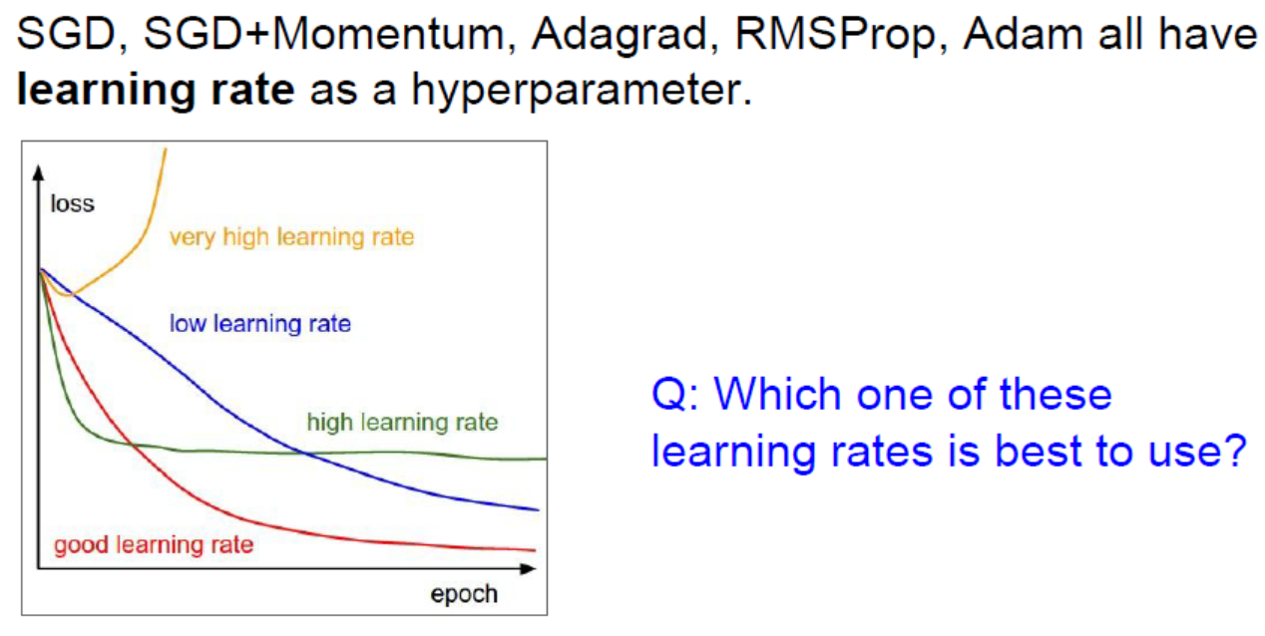

有不同的的衰减方式： 指数衰减的 和 分数衰减的

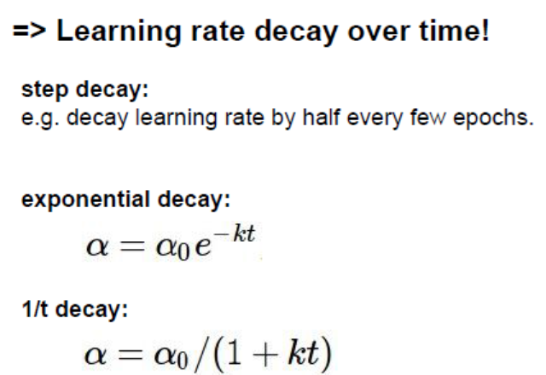

在残差网络(ResNet)中，会出现下面这样的图：

是在用步长衰减的学习率 step decay, 意思是梯度在下降过程中越接近最小值时，当learning rate较大时，会出现在最小值附近来回跳，但learning rate下降到一定程度后，又会继续下降了

带动量(Momentum)的SGD的学习率衰减很常见，

像Adam这样 要用学习率衰减就少一些（视频这里字幕有误 7.1 46：58）

Learning rate 衰减是二阶的hyperparameter, 一般不要一开始就用上这样的方法，般是先不要decay, 然后优化其他参数，然后再看哪里要learning rate decay

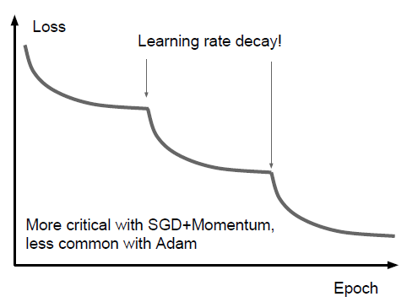

### 目前提到的优化算法，除了learning rate 都是一阶优化算法(First-Order Optimization)

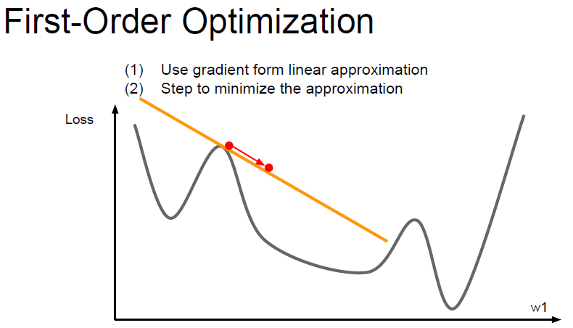

### 二阶优化

先用一个二阶函数逼近

再优化这个二阶函数

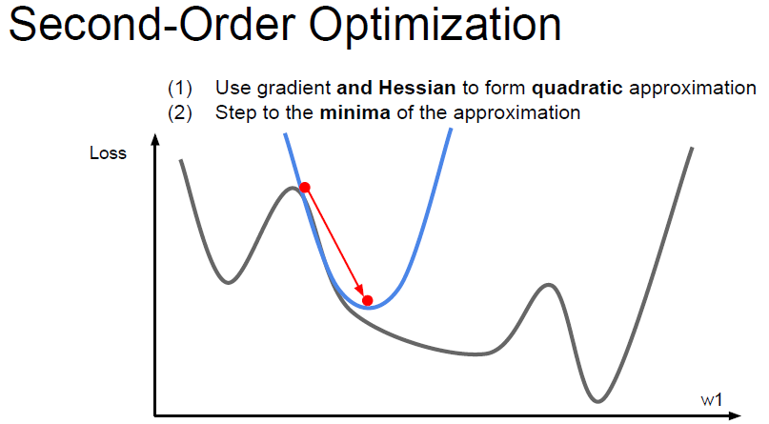

### 多维的情况 – 牛顿步长

**计算Hessian matrix, 即二阶偏导矩阵，然后求这个矩阵的逆，一直接求二次逼近的函数的最小值**

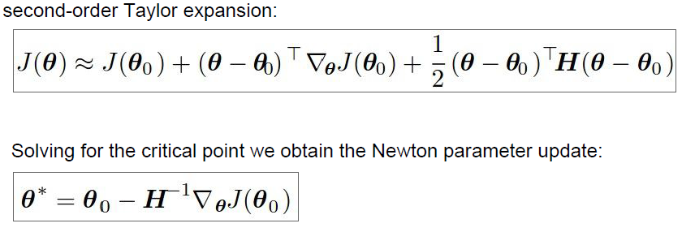

### 这样优化的好处？ 这里没有学习率：

因为我们二次逼近后就可以直接求出最小值，不需要用梯度下降去找最小值。

但是这个方法不是很适合深度学习，因为Hessian 是[N,N]的，而N往往非常大，可能有1000万或上亿，那样NxN就太大了，内存都不够，所以就更没法求矩阵的逆

所以实际上有人用拟牛顿法代替牛顿法。（BGFS最常用。）不是求矩阵Hessian的逆，而是逼近这个逆，常见的是低阶逼近 (Low-rank approximation)

这些方法在非凸函数上的表现也不是很好

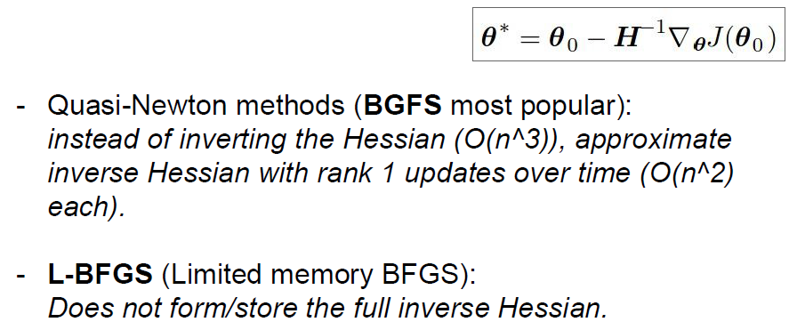

**L-BFGS**

**- Usually works very well in full batch, deterministic mode**

i.e. if you have a single, deterministic f(x) then L-BFGS will

probably work very nicely

- **Does not transfer very well to mini-batch setting**. Gives

bad results. Adapting second-order methods to large-scale,

stochastic setting is an active area of research.

Le et al, “On optimization methods for deep learning, ICML 2011”

Ba et al, “Distributed second-order optimization using Kronecker-factored approximations”, ICLR 2017

## 

## 总结：

Adam已经是比较好的选择了，对大多数实际问题

如果你的系统可以支持full batch 更新，可以试试 L-BFGS(注意要处理噪声)

以上的方法都是试图减少training error , loss, 但实际上如果我们的训练集训练地很好了，我们应该关注减少训练集与测试集之前的误差，提高泛化能力

## 笨办法是ensemble model

通常会提高几个百分点

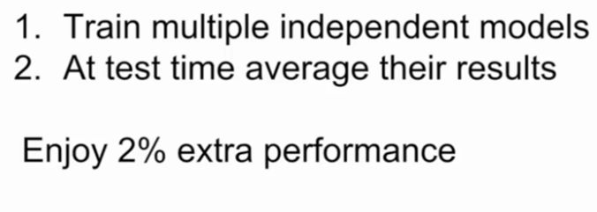

也可以用几个模型做预测，再处理结果

这篇论文讲了基于这个思路的方法，更高级一点： 用到了**learning rate schedule**

Loshchilov and Hutter, “SGDR: Stochastic gradient descent with restarts”, arXiv 2016

Huang et al, “Snapshot ensembles: train 1, get M for free”, ICLR 2017

Figures copyright Yixuan Li and Geoff Pleiss, 2017. Reproduced with permission.

Polyak averaging:

Instead of using actual parameter vector, keep a

moving average of the parameter vector and use that

at test time

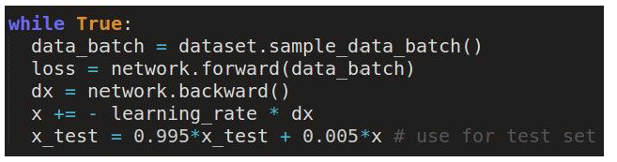

# 正则化：在模型上添加对过拟合的惩罚

比如SVM中：



一般的正则化项：（L2正则化比较常用）

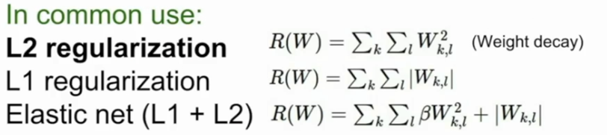

# Dropout

每次的前向传播，随机的设置某些神经元为0，即不向前传播。

比例是概率值，一般为0.5

一般在全连接层设置Dropout, 有时在卷积层也会设置Dropout ，卷积层是对某些特征对应的列进行全部设为0

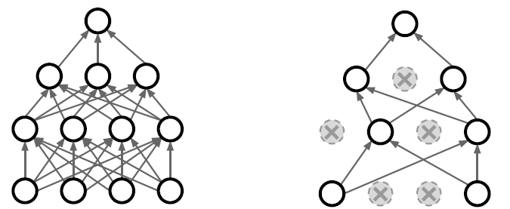

实现代码很简单：

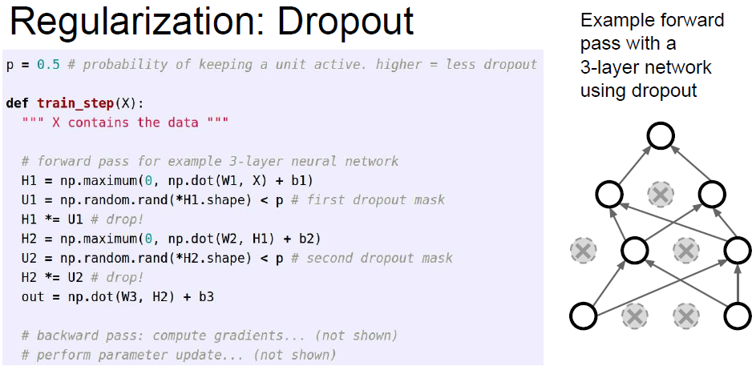

一个比较简单的解释是dropout一定程度去掉了特征间的关联，避免了过拟合

### Test Time:

Dropout 会使输出变成随机的

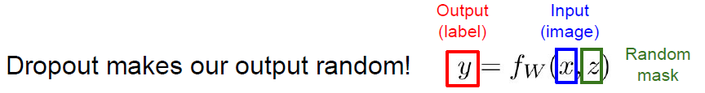

每一个binary mask就是一个模型，一个Random mask对应一堆W的参数，要求一个‘平均值’，就需要求f关于z的期望，但是这种积分很难求。。。

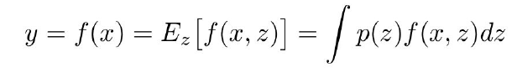

简单的推导结果：在test阶段，用X*W 除以dropout 的概率p

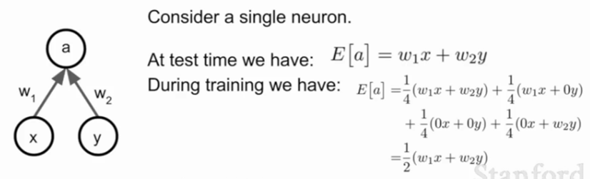

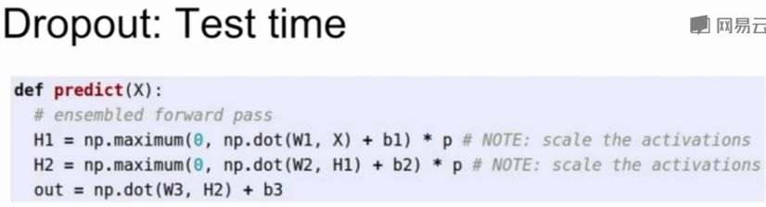

Train-time 和 test-time 的dropout:

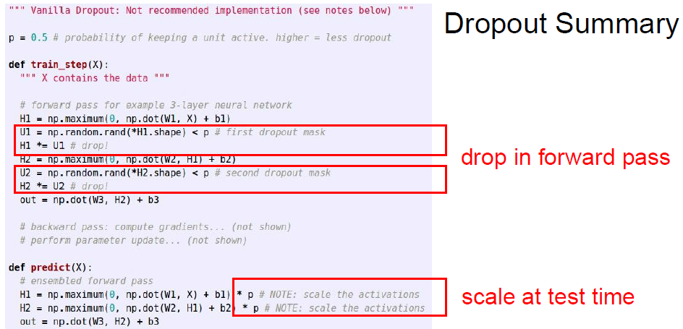

反向drop out: inverted dropout: 在test time就把除以p的工作做了

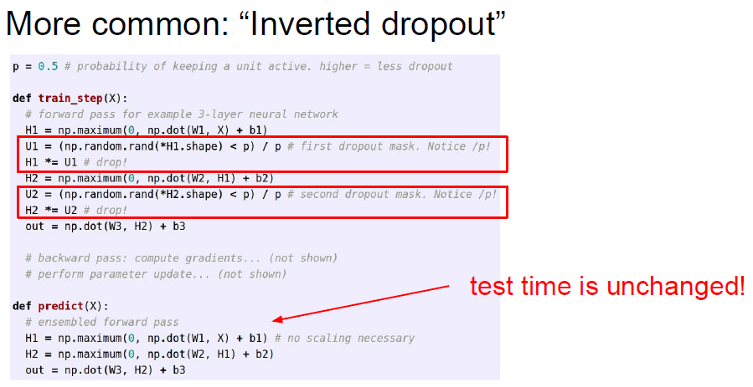

### 问题：drop out 对梯度计算有什么影响？

只在没有drop掉的神经元上计算梯度，所以训练时间会变长，但是收敛后，鲁邦性更好。

## **Regularization正则化的核心思想**：

在training time, 添加一些随机性，减少过拟合的发生，在test time 再通过某种方式抵消这种随机性。实际上 batch normalization 也符合这个思想。

所以有时候只用batch normalization ，而不用drop out.

相比batch normal, drop out 更灵活一些，因为有p 这个概率超参数来调整要drop掉的比例

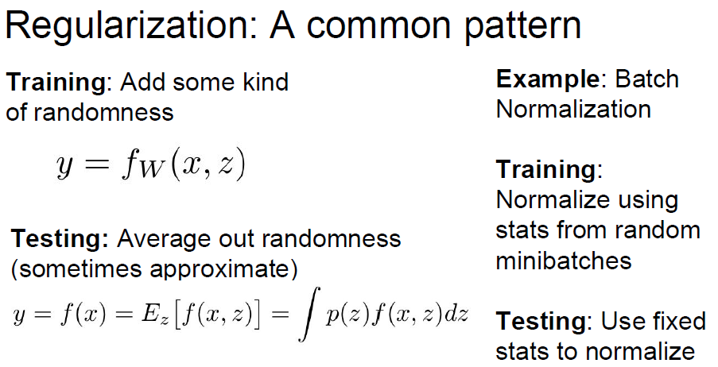

**类似的方法还有数据增强：Data Augmentation**

随机的变换数据，同时保留label值，这就增加了数据量，

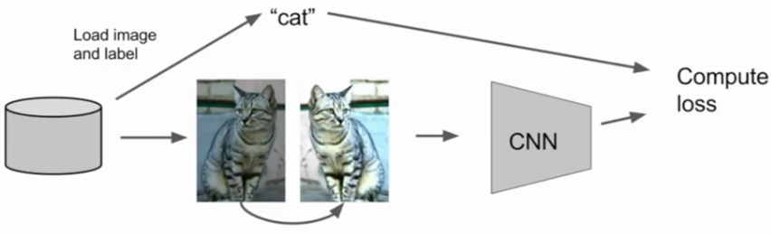

一般的变换有翻转，缩放，采样

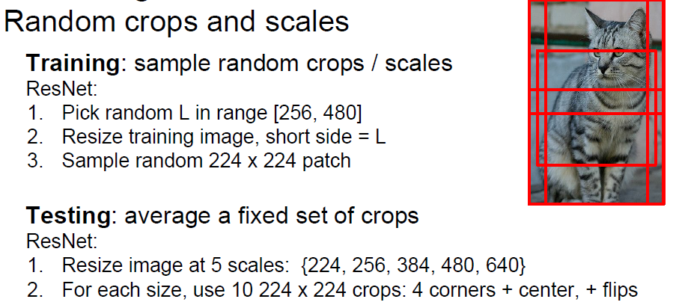

关于ImageNet的相关论文中有关于裁剪图像相关的部分。

还有更复杂的：

***[Krizhevsky et al. 2012],* ResNet, etc**

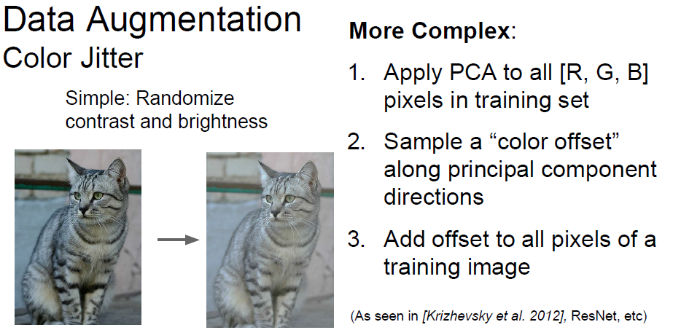

### 你有丰富的选择：

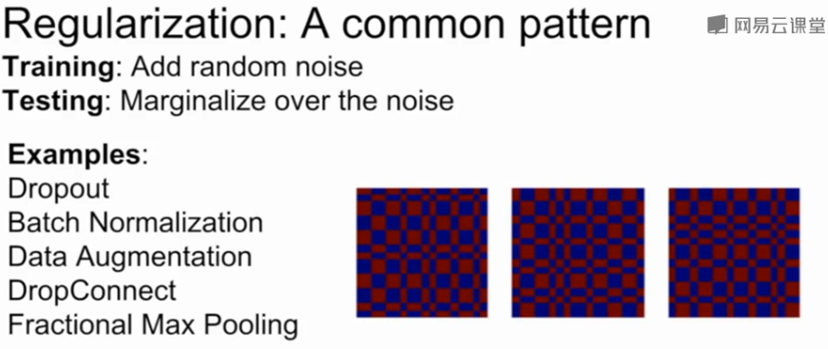

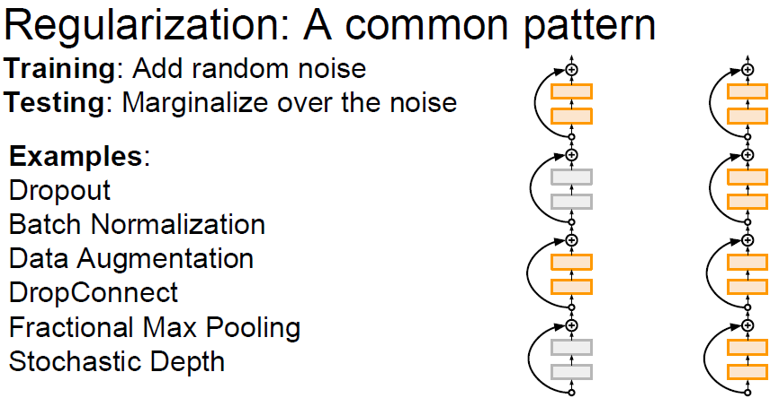

目前我们有了3种工具：

Drop out

Batch normalization

Data Augmentation

Drop Connect

Fractional Max Pooling 部分最大池化

# 另外还有一种和drop out相关的算法： Drop connect:

Wan et al, “Regularization of Neural Networks using DropConnect”, ICML 2013

它的drop不是在前向传播过程中将激活函数置零，而是随机将W 权重矩阵置零，结果差不多

# Fractional Max Pooling

Graham, “Fractional Max Pooling”, arXiv 2014

训练时随机的对一个区域进行池化，test time,

# Stochastic Depth

Huang et al, “Deep Networks with Stochastic Depth”, ECCV 2016

对于一个深层网络，训练时随机drop某些层，test time用所有层

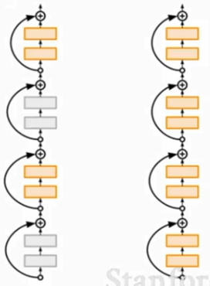

# 迁移学习 Transfer Learning

[ Donahue et al, “DeCAF: A Deep Convolutional Activation

Feature for Generic Visual Recognition”, ICML 2014

Razavian et al, “CNN Features Off-the-Shelf: An

Astounding Baseline for Recognition”, CVPR Workshops 2014]

卷积神经网络的训练需要大量数据，有时过拟合是因为学习数据太少，正则化就是处理小数据集的一个方法，还有一个方法就是迁移学习。

有了迁移学习，就可以一定程度上不要求较大的数据集了！

例（下图）：

2．

这里的网络结构类型称为VGG. 这里假设我们的数据集很小，就有10个label，(不像有的数据集很大，label 有上万个) [N,D] = [N,C],只训练一个线性分类器 FC-C,并让它收敛，这时因为只有10个label，所以数据集小时也能很好的收敛，然后再代入到大的VGG网络中，

3.

另外 如果数据集再多一些(但还是达不到直接用CNN的程度)，那可以应用图3，训练整个线性层一直到最后一个线性层收敛为止

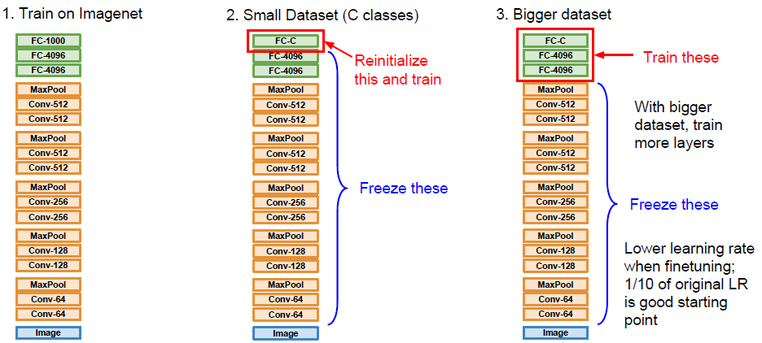

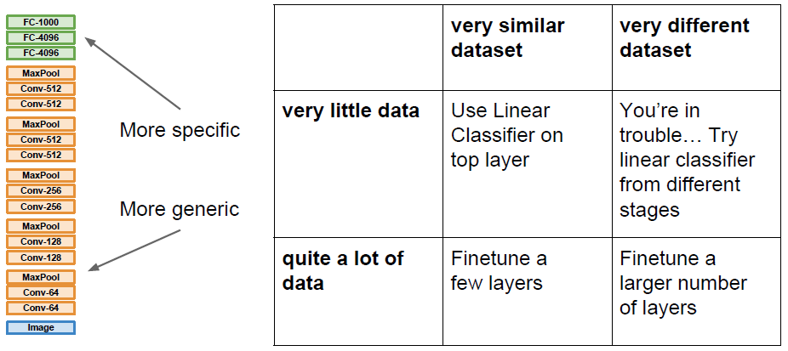

CNN + Transfer learning 很普遍

Girshick, “Fast R-CNN”, ICCV 2015

Figure copyright Ross Girshick, 2015. Reproduced with permission.

Karpathy and Fei-Fei, “Deep Visual-Semantic Alignments for

Generating Image Descriptions”, CVPR 2015

Figure copyright IEEE, 2015. Reproduced for educational purposes.

如下的两类应该都有CNN的部分，注意右侧是图片加标注

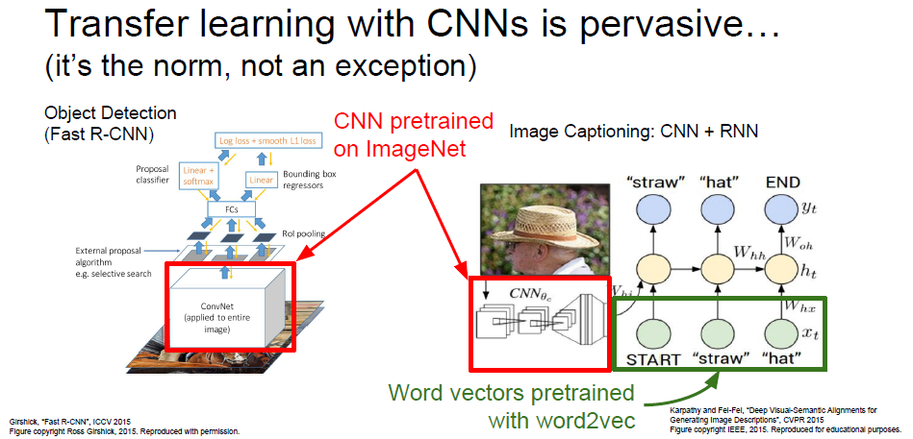

一般的框架都有已经预训练的模型，你可以参考 实验， 然后训练你自己的模型，进行**精调，**也就是说我们只要精调，不用重新训练。

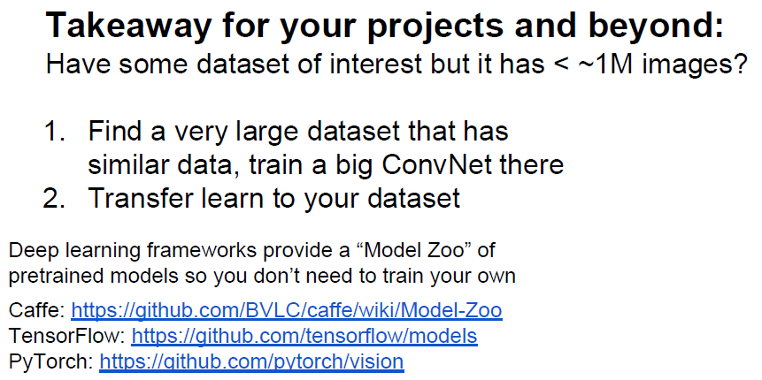

# 总结：

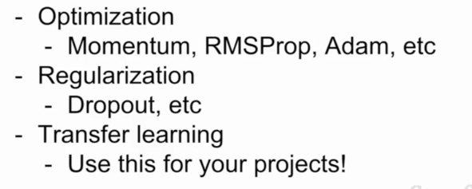

每一个卷积层的运算：（反向求导时会用到）表示filter扫描时第[i,j]个区域,这里简化考虑，没有计算padding（算上padding也很简单，只影响dx=dx_padding 减去 padding的部分的梯度）

out = 

dw = 



Pooling反向求导

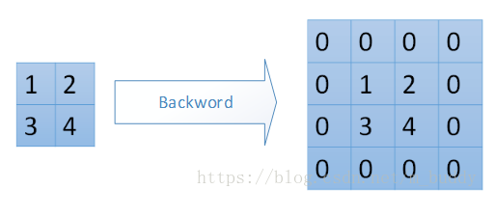

# Experiment!

Experiment and try to get the best performance that you can on CIFAR-10 using a ConvNet. Here are some ideas to get you started:

### Things you should try:

* Filter size: Above we used 7x7; this makes pretty pictures but smaller filters may be more efficient
* Number of filters: Above we used 32 filters. Do more or fewer do better?
* Batch normalization: Try adding spatial batch normalization after convolution layers and vanilla batch normalization aafter affine layers. Do your networks train faster?
* Network architecture: The network above has two layers of trainable parameters. Can you do better with a deeper network? You can implement alternative architectures in the file cs231n/classifiers/convnet.py. Some good architectures to try include:
  + [conv-relu-pool]xN - conv - relu - [affine]xM - [softmax or SVM]
  + [conv-relu-pool]XN - [affine]XM - [softmax or SVM]
  + [conv-relu-conv-relu-pool]xN - [affine]xM - [softmax or SVM]

### Tips for training

For each network architecture that you try, you should tune the learning rate and regularization strength. When doing this there are a couple important things to keep in mind:

* If the parameters are working well, you should see improvement within a few hundred iterations 几百个循环
* Remember the course-to-fine approach for hyperparameter tuning: start by testing a large range of hyperparameters for just a few training iterations to find the combinations of parameters that are working at all.
* Once you have found some sets of parameters that seem to work, search more finely around these parameters. You may need to train for more epochs.

### Going above and beyond

If you are feeling adventurous there are many other features you can implement to try and improve your performance. You are **not required** to implement any of these; however they would be good things to try for extra credit.

* Alternative update steps: For the assignment we implemented SGD+momentum, RMSprop, and Adam; you could try alternatives like AdaGrad or AdaDelta.
* Alternative activation functions such as leaky ReLU, parametric ReLU, or MaxOut.
* Model ensembles
* Data augmentation

If you do decide to implement something extra, clearly describe it in the "Extra Credit Description" cell below.

### What we expect

At the very least, you should be able to train a ConvNet that gets at least 65% accuracy on the validation set. This is just a lower bound - if you are careful it should be possible to get accuracies much higher than that! Extra credit points will be awarded for particularly high-scoring models or unique approaches.

You should use the space below to experiment and train your network. The final cell in this notebook should contain the training, validation, and test set accuracies for your final trained network. In this notebook you should also write an explanation of what you did, any additional features that you implemented, and any visualizations or graphs that you make in the process of training and evaluating your network.

Have fun and happy training!